秦皇岛渤威建设投资有限公司

2022年度信息公开报告

一、基本情况
（一）企业简介。秦皇岛渤威建设投资有限公司（以下简称我公司）组建之初为市委、市政府为推动西港搬迁改造工程专门设立的项目公司，隶属于市政府成立的西港搬迁改造工程指挥部管理，具体负责西港规划片区的开发和东港开发区域的投资建设工作，由市国资委履行出资人职责。2016年市政府为解决秦皇岛市引青济秦扩建三期工程建设资金缺口，确保北戴河区、开发区等区域的供水安全问题，确定由我公司作为项目法人负责该项目融资、建设及运营管理工作。同年9月经市政府研究决定（市纪[2016]120号），将我公司定位为我市农口资产经营、资本运作主平台，市政府同意整合水利、林业、农业等农口资产划入我公司，实行集团化运作，加大对农口（农、林、水）政府投资项目的投融资运作能力。2018年12月按照秦皇岛市人民政府关于国有企业实行集中统一监管的工作部署，划归市国资委履行出资人职责。根据工作开展需要，经市政府批复，先后设立了秦皇岛渤威林业有限公司（国有独资，以下简称“渤威林业”），公司子公司秦皇岛渤威水利建设有限公司（以下简称“渤威水利”）、秦皇岛渤威智慧城市信息技术服务有限公司（以下简称“渤威智慧”）。我公司目前已具备更名为集团公司的基本条件，待条件具备时，启动集团更名工作。
（二）工商注册信息。我公司成立于2013年12月，为公司制企业，法定代表人为张福贺，注册资本18800万元，登记机关为秦皇岛经济技术开发区工商行政管理局，注册地址地位于秦皇岛市经济技术开发区华山中路2号。经营范围：授权范围内国有资产经营和资本运作；城乡基础设施项目投资、融资、建设、运营和管理，主要包括交通运输、机场、港口、桥梁、通讯、水利及城市供排水、供气等基础设施；土地一级开发；旧城改造、棚户区改造；市政公用事业特许经营的运作和管理；实业投资、房产租赁等。出资人为秦皇岛市人民政府国有资产监督管理委员会管理（以下简称市国资委）和国开发展基金有限公司（以下简称国开基金），其中市国资委出资比例为79.79%；国开基金出资比例20.21%。
二、组织体系
（一）企业领导
姓 名 | 职 务 | 分管部门
张福贺 | 党支部书记、董事长、总经理 | 主抓公司全面工作
杨 毅 | 董事、工会主席、副总经理 | 协助总经理做好公司全面工作
（二）组织架构
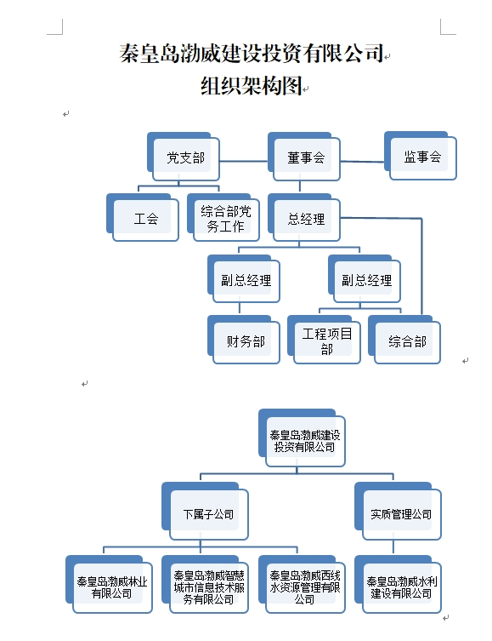

三、经营管理
（一）年度报告
详见附件
（二）财务状况。2021年底公司资产总量2.89亿元，负债总量0.77亿元，净资产2.12亿元，资产负债率26.71%，负债比率与年初持平。
四、薪酬待遇
渤威公司企业负责人2022年度薪酬总额
姓名 | 职务 | 任职时间 | 薪酬总额 （万元）
张福贺 | 党支部书记 | 2019.01.28起至今 | 26.98
张福贺 | 董事长、总经理 | 2015.12.01起至今 | 26.98
杨毅 | 董事 | 2016.05.17起至今 | 18.33
杨毅 | 工会主席 | 2020.05.08起至今 | 18.33
杨毅 | 副总经理 | 2015.12.01起至今 | 18.33
五、重要人事变动
（一）企业领导。企业领导职务无变动情况
（二）公司部门。2022年8月开展中层竞聘工作，竞聘后公司中层正职人员两人，分别为综合部经理和工程项目部经理。
六、企业重大事项
（一）改制重组。无此情况
（二）产权转让和增资。无此情况
（三）重大突发事件。无此情况
（四）监督检查。无此情况
七、员工招聘。无此情况
八、社会责任。无此情况

附件
秦皇岛渤威建设投资有限公司
2022年行政工作总结

2022年以来，在市委、市政府的正确领导下，围绕市国资委监管企业目标工作考核任务，创新工作思路，狠抓工作落实，坚持从严治党，加强党建工作；以落实国企改革三年行动为牵引，统筹推进劳动人事分配三项制度改革、对标提升、内设机构改革等工作，现将我公司2022年行政工作总结如下：
一是坚持党的全面领导。将党的领导融入治理各环节，确保党组织发挥把方向、管大局、保落实的领导作用。二是加强董事会建设。为全面强化董事会建设，确保董事会充分发挥定战略、作决策、防风险的重要作用。三是建立董事会向经理层授权管理机制。为充分发挥经理层经验管理积极作用，确保经理层谋经营、抓落实、强管理，公司制定了《董事会向经理层授权管理制度（试行）》。四是对不符合母公司产业定位的与主业没有关联且业务前景不明的博华公司拟进行清理。五是精简机构设置。经市国资委批复我公司内设机构进行调整，部室由4个压缩为3个部室，压缩了25%。六是推行经理层成员任期制和契约化管理。公司制定了《企业经理层任期制和契约化管理工作方案（试行）》，董事长同经理层分别签订了《岗位聘用协议》、《岗位说明书》、《个人任期经营业绩目标责任书》、《任期经营业绩考核指标表》、《个人年度经营业绩目标责任书》、《2022 年度经营业绩考核指标表》。七是建立以公开平等、竞争择优的干部选用机制。制定了《中层干部公开竞聘实施方案》，并完成了中层竞聘工作。八是建立全员绩效考核制度。为增强企业凝聚力，充分发挥员工个人能力，不断提高工作效率，以达到企业经营目标，提高员工的满意度和未来的成就感，公司制定了《绩效考核管理办法》。九是完善投资、法律、内审等制度。建立《法律审核制度（试行）》、《投资立项管理制度（试行）》、《年度投资计划管理制度（试行）》、《内部审计工作制度（暂行）》，同时设定了企业资产负债率预警线。十是成立党支部委员会。已制定选举方案，待上会履行决策程序。十一是加强党的政治建设。已建立《第一议题制度》并完成备案工作。十二是推进党建与经营深度融合。制定了《贯彻“三重一大”事项集体决策制度实施办法》、《党支部议事规则》。

